|  |  |
| --- | --- |
| Gerb-BMSTU_01 | **Министерство науки и высшего образования Российской Федерации**  Калужский филиал  федерального государственного бюджетного  образовательного учреждения высшего образования  ***«Московский государственный технический университет имени Н.Э. Баумана (национальный исследовательский университет)»***  ***(КФ МГТУ им. Н.Э. Баумана)*** |

**ФАКУЛЬТЕТ** ***ИУК «Информатика и управление»***

**КАФЕДРА** ***ИУК4 «Программное обеспечение ЭВМ, информационные технологии»***

**ЛАБОРАТОРНАЯ РАБОТА № 1**

**«Создание реляционной базы данных»**

**ДИСЦИПЛИНА: «Проектирование систем хранения и обработки данных»**

|  |  |  |
| --- | --- | --- |
| Выполнил: студент гр. ИУК4-52Б | | \_\_\_\_\_\_\_\_\_\_\_\_\_\_\_\_\_ (Валявкин М.А.)  (Подпись) |
| Проверил: | | \_\_\_\_\_\_\_\_\_\_\_\_\_\_\_\_\_ (Боков А.А.)  (Подпись) |
| Дата сдачи (защиты):  Результаты сдачи (защиты): | | |
|  | - Балльная оценка:  - Оценка: | |

Калуга, 2024

**Цель:** формирование практических навыков разработки базы данных.

**Задачи:**

1. По имеющейся даталогической модели разработать базу данных под управлением выбранной СУБД.
2. Определить стратегии автоматической поддержки ссылочной целостности.
3. Проверить функциональность.

**ER-диаграмма базы данных:**

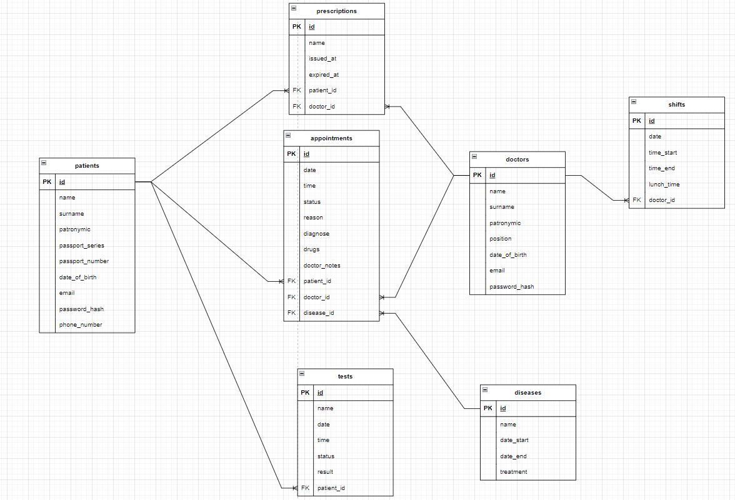

Рисунок . ER-диаграмма базы данных

**Листинг программы:**

**sql-query**

-- create table patients(

-- id int generated by default as identity primary key,

-- name varchar(50) not null,

-- surname varchar(50) not null,

-- patronymic varchar(50) not null,

-- passport\_series int not null unique,

-- passport\_number int not null unique,

-- date\_of\_birth date not null,

-- phone\_number varchar(12),

-- email varchar(100) not null unique,

-- password\_hash text not null

-- )

-- create table doctors(

-- id int generated by default as identity primary key,

-- name varchar(50) not null,

-- surname varchar(50) not null,

-- patronymic varchar(50) not null,

-- position varchar(50) not null,

-- date\_of\_birth date not null,

-- email varchar(100) not null unique,

-- password\_hash text not null

-- )

-- create table diseases(

-- id int generated by default as identity primary key,

-- name varchar(100) not null,

-- date\_start date not null,

-- date\_end date,

-- treatment text not null,

-- constraint ck\_diseases\_date\_start check(date\_start < date\_end and date\_start <= CURRENT\_DATE)

-- )

-- create table tests(

-- id int generated by default as identity primary key,

-- name varchar(100) not null,

-- date date not null,

-- time time not null,

-- status varchar(30) not null,

-- result varchar(100),

-- patient\_id int not null,

-- constraint fk\_tests\_patient\_id foreign key (patient\_id) references patients(id)

-- )

-- create table shifts(

-- id int generated by default as identity primary key,

-- date date not null,

-- time\_start time not null,

-- time\_end time not null,

-- lunch\_time time not null,

-- doctor\_id int not null,

-- constraint fk\_shifts\_doctor\_id foreign key (doctor\_id) references doctors(id)

-- )

-- create table prescriptions(

-- id int generated by default as identity primary key,

-- name varchar(50) not null,

-- issued\_at date not null,

-- expired\_at date not null,

-- patient\_id int not null,

-- doctor\_id int not null,

-- constraint fk\_prescriptions\_patient\_id foreign key (patient\_id) references patients(id),

-- constraint fk\_prescriptions\_doctor\_id foreign key (doctor\_id) references doctors(id)

-- )

-- create table appointments(

-- id int generated by default as identity primary key,

-- date date not null,

-- time time not null,

-- status varchar(30) not null,

-- reason varchar(30) not null,

-- diagnose varchar(100) not null,

-- drugs text,

-- doctor\_notes text,

-- patient\_id int not null,

-- doctor\_id int not null,

-- disease\_id int not null,

-- constraint fk\_appointments\_patient\_id foreign key (patient\_id) references patients(id),

-- constraint fk\_appointments\_doctor\_id foreign key (doctor\_id) references doctors(id),

-- constraint fk\_appointments\_disease\_id foreign key (disease\_id) references diseases(id),

-- constraint ck\_pointments\_status check(status = 'запланирован' or status = 'отменён' or status = 'завершён'),

-- constraint ck\_pointments\_reason check(reason = 'консультация' or reason = 'повторный')

-- )

-- alter table patients

-- add constraint ck\_patients\_passport\_series check(length(passport\_series::text) = 4);

-- alter table patients

-- add constraint ck\_patients\_passport\_number check(length(passport\_number::text) = 6);

-- alter table doctors

-- alter column password\_hash type text;

-- insert into patients (surname, name, patronymic, passport\_series, passport\_number, date\_of\_birth, phone\_number, email, password\_hash)

-- values ('Губин', 'Егор', 'Вячеславович', 1234, 654321, '01-01-2003', '89076323432', 'wserger.reger@mail.ru', 'febliufga&^87yehgfOR7>KEUGHFO\*&#FGVuiegp874gfelBI\*&$#YG')

-- insert into patients (surname, name, patronymic, passport\_series, passport\_number, date\_of\_birth, phone\_number, email, password\_hash)

-- values ('Ечин', 'Илья', 'Валериевич', 4321, 123456, '12-11-2003', '89076323432', 'drgb.rgvra@mail.ru', 'febliufga&^87yehgfOR7>KEUGHFO\*&#FGVuiegp874gfelBI\*&$#YG');

-- insert into patients (surname, name, patronymic, passport\_series, passport\_number, date\_of\_birth, phone\_number, email, password\_hash)

-- values ('Ли', 'Роман', 'Владиславович', 6543, 217890, '25-05-2002', '89076323432', 'tumyum.tumnd@mail.ru', 'febliufga&^87yehgfOR7>KEUGHFO\*&#FGVuiegp874gfelBI\*&$#YG');

-- insert into patients (surname, name, patronymic, passport\_series, passport\_number, date\_of\_birth, phone\_number, email, password\_hash)

-- values ('Фёдоров', 'Степан', 'Николаевич', 9876, 543210, '15-02-2004', '89076323432', 'EWFRBRA.gtrnh@mail.ru', 'febliufga&^87yehgfOR7>KEUGHFO\*&#FGVuiegp874gfelBI\*&$#YG');

-- insert into patients (surname, name, patronymic, passport\_series, passport\_number, date\_of\_birth, phone\_number, email, password\_hash)

-- values ('Тарасова', 'Софья', 'Андреевна', 1203, 240506, '23-12-2003', '89076323432', 'kjvra.ruughr@mail.ru', 'febliufga&^87yehgfOR7>KEUGHFO\*&#FGVuiegp874gfelBI\*&$#YG');

-- insert into doctors (surname, name, patronymic, position, date\_of\_birth, email, password\_hash)

-- values ('Сенин', 'Артём', 'Романович', 'Врач-уролог', '23-12-1996', 'tkjbsfg.fkdobgjb@mail.ru', 'febliufga&^87yehgfOR7>KEUGHFO\*&#FGVuiegp874gfelBI\*&$#YG');

-- insert into doctors (surname, name, patronymic, position, date\_of\_birth, email, password\_hash)

-- values ('Петроченков', 'Игорь', 'Сергеевич', 'Врач-кардиолог', '12-11-1990', 'hdbvdlf.kjfrfbdh@mail.ru', 'febliufga&^87yehgfOR7>KEUGHFO\*&#FGVuiegp874gfelBI\*&$#YG');

-- insert into doctors (surname, name, patronymic, position, date\_of\_birth, email, password\_hash)

-- values ('Гладышев', 'Даниил', 'Петрович', 'Врач-проктолог', '05-05-1995', 'kjrghd.RHGSBLBV@mail.ru', 'febliufga&^87yehgfOR7>KEUGHFO\*&#FGVuiegp874gfelBI\*&$#YG');

-- insert into doctors (surname, name, patronymic, position, date\_of\_birth, email, password\_hash)

-- values ('Иванов', 'Роман', 'Владимирович', 'Врач-оторинолоринголог', '20-12-1999', 'rkejjgbvf.erthttjkjnj@mail.ru', 'febliufga&^87yehgfOR7>KEUGHFO\*&#FGVuiegp874gfelBI\*&$#YG');

-- insert into doctors (surname, name, patronymic, position, date\_of\_birth, email, password\_hash)

-- values ('Ткаченко', 'Павел', 'Дмитриевич', 'Врач-терапевт', '09-11-1996', 'rweghnbljrjtnb.fnllrfdbnjdfk@mail.ru', 'febliufga&^87yehgfOR7>KEUGHFO\*&#FGVuiegp874gfelBI\*&$#YG');

-- insert into diseases (name, date\_start, date\_end, treatment)

-- values ('Простатит', '13-12-2019', '24-03-2020', 'Что то там на врачебном; пилюли там всякие; возможно даже свечки(и так ясно какие);');

-- insert into diseases (name, date\_start, date\_end, treatment)

-- values ('Бронхит', '01-12-2018', '14-12-2018', 'Что то там на врачебном; пилюли там всякие; возможно даже свечки(и так ясно какие);');

-- insert into diseases (name, date\_start, date\_end, treatment)

-- values ('Грипп', '05-10-2024', NULL, 'Что то там на врачебном; пилюли там всякие; возможно даже свечки(и так ясно какие);');

-- insert into diseases (name, date\_start, date\_end, treatment)

-- values ('Миопия', '13-12-2020', null, 'Что то там на врачебном; пилюли там всякие; возможно даже свечки(и так ясно какие);');

-- insert into diseases (name, date\_start, date\_end, treatment)

-- values ('Миопия', '13-12-2020', null, 'Что то там на врачебном; пилюли там всякие; возможно даже свечки(и так ясно какие);');

-- insert into diseases (name, date\_start, date\_end, treatment)

-- values ('Пневмония', '13-09-2023', '09-10-2023', 'Что то там на врачебном; пилюли там всякие; возможно даже свечки(и так ясно какие);');

-- insert into tests (name, date, time, status, result, patient\_id)

-- values ('Полный анализ крови', '13-09-2023', '10:00:00', 'завершён', 'Что то там на врачебном; пилюли там всякие; возможно даже свечки(и так ясно какие);', 1);

-- insert into tests (name, date, time, status, result, patient\_id)

-- values ('Флюорография', '12-10-2023', '09:00:00', 'завершён', 'Что то там на врачебном; пилюли там всякие; возможно даже свечки(и так ясно какие);', 1);

-- insert into tests (name, date, time, status, result, patient\_id)

-- values ('Флюорография', '12-11-2024', '09:00:00', 'запланирован', null, 2);

-- insert into tests (name, date, time, status, result, patient\_id)

-- values ('Флюорография', '04-11-2024', '12:00:00', 'готовится', null, 2);

-- insert into tests (name, date, time, status, result, patient\_id)

-- values ('Анализ мочи', '02-11-2024', '08:00:00', 'завершён', 'Что то там на врачебном; пилюли там всякие; возможно даже свечки(и так ясно какие);', 3);

-- insert into tests (name, date, time, status, result, patient\_id)

-- values ('Флюорография', '15-11-2024', '09:00:00', 'отменён', null, 3);

-- insert into tests (name, date, time, status, result, patient\_id)

-- values ('Рентген плечевого сустава', '10-11-2024', '09:30:00', 'запланирован', null, 4);

-- insert into tests (name, date, time, status, result, patient\_id)

-- values ('Флюорография', '03-11-2024', '13:30:00', 'готовится', null, 4);

-- insert into tests (name, date, time, status, result, patient\_id)

-- values ('МРТ сосудов шеи', '12-11-2024', '15:45:00', 'запланирован', null, 5);

-- insert into tests (name, date, time, status, result, patient\_id)

-- values ('Электрокардиограмма', '05-05-2024', '12:20:00', 'готовится', 'Что то там на врачебном; пилюли там всякие; возможно даже свечки(и так ясно какие);', 5);

-- insert into tests (name, date, time, status, result, patient\_id)

-- values ('Рентген носовых пазух', '11-09-2024', '07:00:00', 'отменён', null, 1);

-- insert into shifts (date, time\_start, time\_end, lunch\_time, doctor\_id)

-- values ('08-11-2024', '08:00:00', '17:00:00', '13:30:00', 1);

-- insert into shifts (date, time\_start, time\_end, lunch\_time, doctor\_id)

-- values ('08-11-2024', '09:00:00', '18:00:00', '14:00:00', 2);

-- insert into shifts (date, time\_start, time\_end, lunch\_time, doctor\_id)

-- values ('08-11-2024', '08:00:00', '17:00:00', '13:00:00', 3);

-- insert into shifts (date, time\_start, time\_end, lunch\_time, doctor\_id)

-- values ('08-11-2024', '08:00:00', '17:00:00', '13:30:00', 4);

-- insert into shifts (date, time\_start, time\_end, lunch\_time, doctor\_id)

-- values ('08-11-2024', '10:00:00', '19:00:00', '14:30:00', 5);

-- insert into shifts (date, time\_start, time\_end, lunch\_time, doctor\_id)

-- values ('09-11-2024', '08:00:00', '17:00:00', '13:30:00', 1);

-- insert into shifts (date, time\_start, time\_end, lunch\_time, doctor\_id)

-- values ('09-11-2024', '09:00:00', '18:00:00', '14:00:00', 2);

-- insert into shifts (date, time\_start, time\_end, lunch\_time, doctor\_id)

-- values ('09-11-2024', '08:00:00', '17:00:00', '13:00:00', 3);

-- insert into shifts (date, time\_start, time\_end, lunch\_time, doctor\_id)

-- values ('09-11-2024', '08:00:00', '17:00:00', '13:30:00', 4);

-- insert into shifts (date, time\_start, time\_end, lunch\_time, doctor\_id)

-- values ('09-11-2024', '10:00:00', '19:00:00', '14:30:00', 5);

-- insert into shifts (date, time\_start, time\_end, lunch\_time, doctor\_id)

-- values ('10-11-2024', '08:00:00', '17:00:00', '13:30:00', 1);

-- insert into shifts (date, time\_start, time\_end, lunch\_time, doctor\_id)

-- values ('10-11-2024', '09:00:00', '18:00:00', '14:00:00', 2);

-- insert into shifts (date, time\_start, time\_end, lunch\_time, doctor\_id)

-- values ('10-11-2024', '08:00:00', '17:00:00', '13:00:00', 3);

-- insert into shifts (date, time\_start, time\_end, lunch\_time, doctor\_id)

-- values ('10-11-2024', '08:00:00', '17:00:00', '13:30:00', 4);

-- insert into shifts (date, time\_start, time\_end, lunch\_time, doctor\_id)

-- values ('10-11-2024', '10:00:00', '19:00:00', '14:30:00', 5);

-- insert into shifts (date, time\_start, time\_end, lunch\_time, doctor\_id)

-- values ('11-11-2024', '08:00:00', '17:00:00', '13:30:00', 1);

-- insert into shifts (date, time\_start, time\_end, lunch\_time, doctor\_id)

-- values ('11-11-2024', '09:00:00', '18:00:00', '14:00:00', 2);

-- insert into shifts (date, time\_start, time\_end, lunch\_time, doctor\_id)

-- values ('11-11-2024', '08:00:00', '17:00:00', '13:00:00', 3);

-- insert into shifts (date, time\_start, time\_end, lunch\_time, doctor\_id)

-- values ('11-11-2024', '08:00:00', '17:00:00', '13:30:00', 4);

-- insert into shifts (date, time\_start, time\_end, lunch\_time, doctor\_id)

-- values ('11-11-2024', '10:00:00', '19:00:00', '14:30:00', 5);

-- insert into shifts (date, time\_start, time\_end, lunch\_time, doctor\_id)

-- values ('12-11-2024', '08:00:00', '17:00:00', '13:30:00', 1);

-- insert into shifts (date, time\_start, time\_end, lunch\_time, doctor\_id)

-- values ('12-11-2024', '09:00:00', '18:00:00', '14:00:00', 2);

-- insert into shifts (date, time\_start, time\_end, lunch\_time, doctor\_id)

-- values ('12-11-2024', '08:00:00', '17:00:00', '13:00:00', 3);

-- insert into shifts (date, time\_start, time\_end, lunch\_time, doctor\_id)

-- values ('12-11-2024', '08:00:00', '17:00:00', '13:30:00', 4);

-- insert into shifts (date, time\_start, time\_end, lunch\_time, doctor\_id)

-- values ('12-11-2024', '10:00:00', '19:00:00', '14:30:00', 5);

-- insert into shifts (date, time\_start, time\_end, lunch\_time, doctor\_id)

-- values ('13-11-2024', '08:00:00', '17:00:00', '13:30:00', 1);

-- insert into shifts (date, time\_start, time\_end, lunch\_time, doctor\_id)

-- values ('13-11-2024', '09:00:00', '18:00:00', '14:00:00', 2);

-- insert into shifts (date, time\_start, time\_end, lunch\_time, doctor\_id)

-- values ('13-11-2024', '08:00:00', '17:00:00', '13:00:00', 3);

-- insert into shifts (date, time\_start, time\_end, lunch\_time, doctor\_id)

-- values ('13-11-2024', '08:00:00', '17:00:00', '13:30:00', 4);

-- insert into shifts (date, time\_start, time\_end, lunch\_time, doctor\_id)

-- values ('13-11-2024', '10:00:00', '19:00:00', '14:30:00', 5);

-- insert into shifts (date, time\_start, time\_end, lunch\_time, doctor\_id)

-- values ('14-11-2024', '08:00:00', '17:00:00', '13:30:00', 1);

-- insert into shifts (date, time\_start, time\_end, lunch\_time, doctor\_id)

-- values ('14-11-2024', '09:00:00', '18:00:00', '14:00:00', 2);

-- insert into shifts (date, time\_start, time\_end, lunch\_time, doctor\_id)

-- values ('14-11-2024', '08:00:00', '17:00:00', '13:00:00', 3);

-- insert into shifts (date, time\_start, time\_end, lunch\_time, doctor\_id)

-- values ('14-11-2024', '08:00:00', '17:00:00', '13:30:00', 4);

-- insert into shifts (date, time\_start, time\_end, lunch\_time, doctor\_id)

-- values ('14-11-2024', '10:00:00', '19:00:00', '14:30:00', 5);

-- insert into prescriptions (name, issued\_at, expired\_at, patient\_id, doctor\_id)

-- values ('Левофлаксоцин', '09-10-2024', '09-11-2024', 1, 5);

-- insert into prescriptions (name, issued\_at, expired\_at, patient\_id, doctor\_id)

-- values ('Арбидол', '09-10-2024', '09-11-2024', 2, 4);

-- insert into prescriptions (name, issued\_at, expired\_at, patient\_id, doctor\_id)

-- values ('Изопринозин', '09-10-2024', '09-11-2024', 3, 3);

-- insert into prescriptions (name, issued\_at, expired\_at, patient\_id, doctor\_id)

-- values ('Эвалак-форте', '09-10-2024', '09-11-2024', 4, 2);

-- insert into prescriptions (name, issued\_at, expired\_at, patient\_id, doctor\_id)

-- values ('Доктор-мом', '09-10-2024', '09-11-2024', 5, 1);

-- insert into appointments (date, time, status, reason, diagnose, drugs, doctor\_notes, patient\_id, doctor\_id, disease\_id)

-- values ('01-12-2018', '09:10:00', 'завершён', 'консультация', 'Ну, помянем, пора жить на полную катушку', 'Левофлаксоцин', 'Что то на врачебном', 1, 5, 3);

-- insert into appointments (date, time, status, reason, diagnose, drugs, doctor\_notes, patient\_id, doctor\_id, disease\_id)

-- values ('07-12-2018', '09:00:00', 'завершён', 'повторный', 'Ну, помянем, пора жить на полную катушку', 'Витамин Ц', 'Что то на врачебном', 1, 5, 3);

-- insert into appointments (date, time, status, reason, diagnose, drugs, doctor\_notes, patient\_id, doctor\_id, disease\_id)

-- values ('14-12-2018', '10:00:00', 'завершён', 'повторный', 'Ну, помянем, пора жить на полную катушку', 'Витамин Ц', 'Что то на врачебном', 1, 5, 3);

-- insert into appointments (date, time, status, reason, diagnose, drugs, doctor\_notes, patient\_id, doctor\_id, disease\_id)

-- values ('13-12-2020', '09:10:00', 'завершён', 'консультация', 'Ну, помянем, пора жить на полную катушку', 'Глазные капли', 'Что то на врачебном', 2, 4, 5);

-- insert into appointments (date, time, status, reason, diagnose, drugs, doctor\_notes, patient\_id, doctor\_id, disease\_id)

-- values ('11-04-2021', '09:00:00', 'завершён', 'повторный', 'Ну, помянем, пора жить на полную катушку', 'Глазные капли', 'Что то на врачебном', 2, 4, 5);

-- insert into appointments (date, time, status, reason, diagnose, drugs, doctor\_notes, patient\_id, doctor\_id, disease\_id)

-- values ('23-10-2021', '10:00:00', 'завершён', 'повторный', 'Ну, помянем, пора жить на полную катушку', 'Глазные капли', 'Что то на врачебном', 2, 4, 5);

-- insert into appointments (date, time, status, reason, diagnose, drugs, doctor\_notes, patient\_id, doctor\_id, disease\_id)

-- values ('09-10-2024', '10:00:00', 'завершён', 'консультация', 'Ну, помянем, пора жить на полную катушку', 'Изопринозин', 'Что то на врачебном', 3, 3, 5);

-- insert into appointments (date, time, status, reason, diagnose, drugs, doctor\_notes, patient\_id, doctor\_id, disease\_id)

-- values ('13-09-2023', '09:00:00', 'завершён', 'консультация', 'Ну, помянем, пора жить на полную катушку', 'Эвалак-форте', 'Что то на врачебном', 4, 2, 7);

-- insert into appointments (date, time, status, reason, diagnose, drugs, doctor\_notes, patient\_id, doctor\_id, disease\_id)

-- values ('20-09-2023', '10:00:00', 'завершён', 'повторный', 'Ну, помянем, пора жить на полную катушку', 'Витамин Ц', 'Что то на врачебном', 4, 2, 7);

-- insert into appointments (date, time, status, reason, diagnose, drugs, doctor\_notes, patient\_id, doctor\_id, disease\_id)

-- values ('27-09-2023', '10:00:00', 'завершён', 'повторный', 'Ну, помянем, пора жить на полную катушку', 'Витамин Ц', 'Что то на врачебном', 4, 2, 7);

-- insert into appointments (date, time, status, reason, diagnose, drugs, doctor\_notes, patient\_id, doctor\_id, disease\_id)

-- values ('09-10-2023', '09:00:00', 'завершён', 'повторный', 'Ну, помянем, пора жить на полную катушку', 'Витамин Ц', 'Что то на врачебном', 4, 2, 7);

-- insert into appointments (date, time, status, reason, diagnose, drugs, doctor\_notes, patient\_id, doctor\_id, disease\_id)

-- values ('13-12-2019', '10:00:00', 'завершён', 'консультация', 'Ну, помянем, пора жить на полную катушку', 'Доктор-мом', 'Что то на врачебном', 5, 1, 1);

**Результат выполнения программы:**

**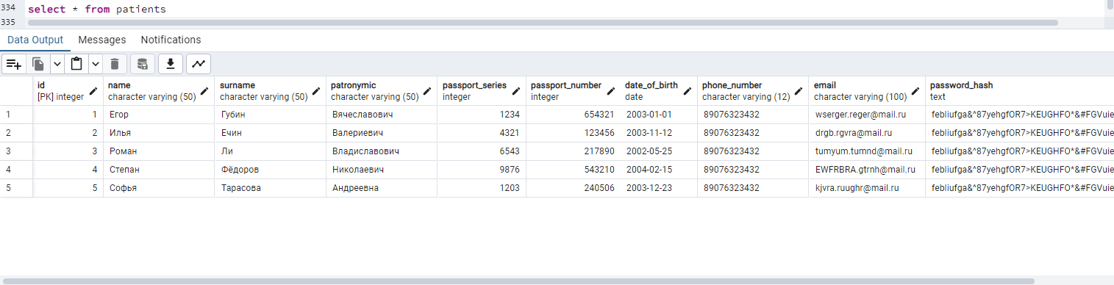**

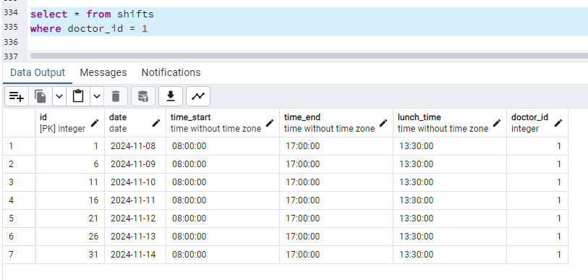

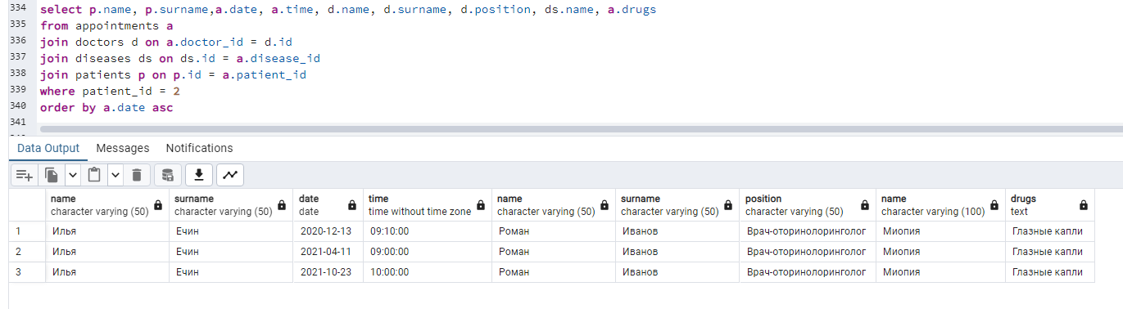

**Вывод:** в ходе выполнения лабораторной работы были сформированы практические навыки разработки базы данных.